

《 计算机体系结构 》

实验报告

|  |  |
| --- | --- |
| 班 级： | **计201** |
| 学 号： | **20002447** |
| 姓 名： | **薛李丹** |
| 指导教师： | **梁建宁** |

信息科学与工程学院

2022年 11 月

**实验名称** **Tomasulo算法** **实验地点** 信息楼418**实验日期** 11.23

1. **实验目的**

1、加深对指令级并行性及其开发的理解。

2、加深对Tomasulo算法的理解。

3、掌握Tomasulo算法在指令流出、执行、写回各阶段对浮点指令和Load/ Store指令进行的操作。

4、掌握采用了Tomasulo算法的浮点处理部件的结构。

5、掌握保留站的结构

6、给定被执行代码片段，对于具体某个时钟周期，能够写出保留站、指令状态表以及浮点寄存器状态表内容的变化情况。

1. **实验设备**

实验平台采用Tomasulo算法模拟器，笔记本电脑

1. **实验操作及运行结果**

（1）假设浮点功能部件的延迟时间为：加减法2个时钟周期，乘法10个时钟周期，除法40个时钟周期，Load部件2个时钟周期。

① 对于下面的代码段，给出当指令MUL.D即将写回时，保留站、Load缓冲器以及寄存器状态表中的内容。

L.D F6, 24(R2)

L.D F2, 12(R3)

MUL.D F0, F2, F4

SUB.D F8, F6, F2

DIV.D F10, F0, F6

ADD.D F6, F8, F2

②按步进方式执行上述代码，利用模拟器的“小三角按钮”的对比显示功能，观察每一个时钟周期前后各信息表中内容的变化情况。

第十五个周期指令MUL.D执行结束，当指令MUL.D即将写回时，保留站、Load缓冲器以及寄存器状态表中的内容：



（2）对于与上面相同的延迟时间和代码段：

①给出在第3个时钟周期时保留站的内容。

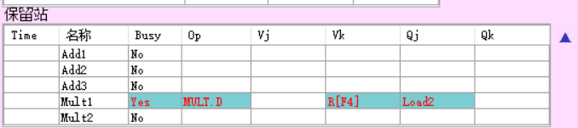

②步进5个时钟周期，给出这时保留站、Load缓冲器以及寄存器状态表中的内容。

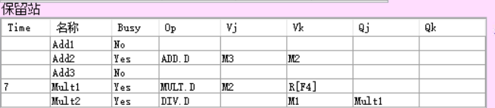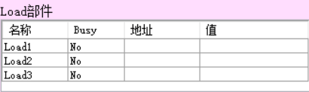



③再步进10个时钟周期，给出这时保留站、Load缓冲器以及寄存器状态表中的内容。

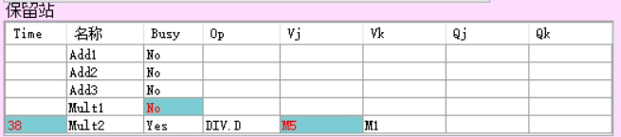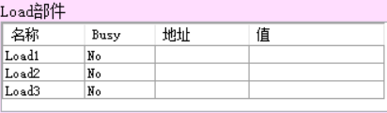

（3）假设浮点功能部件的延迟为：加减法3个时钟周期，乘法8个时钟周期，除法40个时钟周期。自己编写一段程序（要在实验报告中给出），重复上述步骤（2）的工作。

实验代码：

L.D F6, 16(R3)

L.D F2, 24(R4)

ADD.D F8, F6, F2

DIV.D F10, F0, F6

MUL.D F0, F2, F10

SUB.D F6, F6, F8

1. 给出在第3个时钟周期时保留站的内容。

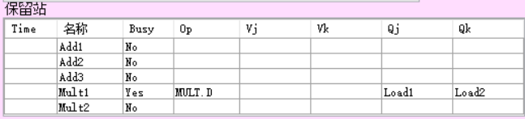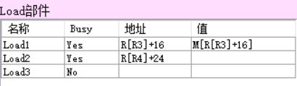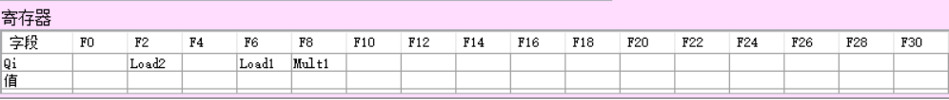

1. 步进5个时钟周期，给出这时保留站、Load缓冲器以及寄存器状态表中的内容

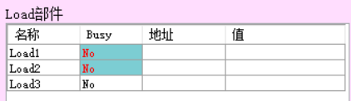

1. 再步进10个时钟周期，给出这时保留站、Load缓冲器以及寄存器状态表中的内容。

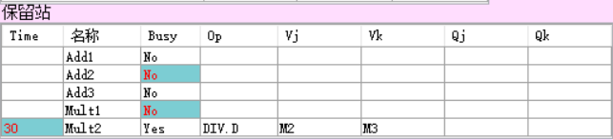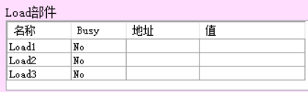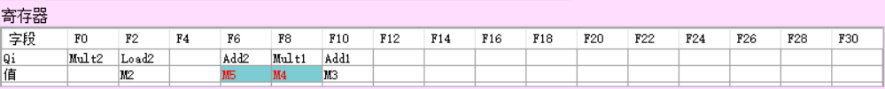

1. **实验总结**

通过此次实验，一步一步步进操作，我明白了Tomasulo算法的原理，加深了对Tomasulo算法的理解，掌握Tomasulo算法在指令流出、执行、写回各阶段对浮点指令和Load/ Store指令进行的操作和保留站的结构。

Tomasulo算法采用的是寄存器重命名的方法来消除寄存器数据流之间的假相关，在指令发射并开始等待源操作数之后，将使用一个保留站的编号来引用该操作数，这个保留站保存着对寄存器进行写操作的指令。如果使用一个未用保留站编号的值来引用该操作数，则表明操作数已经在寄存器中准备就绪。由于保留站的个数多于实际寄存器的数目，因此使用保留站编号对结果进行重命名，就可以避免WAW和WAR冒险。

在Tomasulo算法中，采用顺序指令发射，但是只要当一条指令的操作数可用时就立即开始执行，因此会导致一些指令的发射顺序和完成顺序并不一致，即乱序完成。